

**ESCUELA NORMAL DE EDUCACIÓN PREESCOLAR**

**TUTORÍA DE PARES**

**CICLO ESCOLAR 2021- 2022**

**Fecha**: 17/12/2021 **Hora: 11:00am** **a 12:00pm**  **Grado: 1 Secc: C**

|  |  |  |
| --- | --- | --- |
| **Pareja/Alumnas** | **Curso** | **Tema** |
| 1. **Gabriela Hayde Alcalá Ramírez** | Desarrollo y aprendizaje | TIPOS DE ESCUELAS |
| 1. **Gabriela Gutierrez Cisneros** | Desarrollo y aprendizaje |

***TUTOR: GABRIELA HAYDE ALCALÁ RAMÍREZ***

***TUTORADA: GABRIELA BERENICE GUTIERREZ CISNEROS***

NOTAS DE LA TUTORA

Siendo la tutora le explique a mi compañera los tipos de escuela ya que me dijo que presento dificultades en identificar cada una porque presentan similitudes.

Le explique cada una detalladamente empezando por la Escuela tradicional que se centra en formar la inteligencia del niño, su capacidad de resolver problemas, sus posibilidades de atención de esfuerzo y que gracias a cada uno de estos indicadores esté debidamente preparado el alumno para la vida futura. En cambio, la Escuela activa es un modelo más reciente ya que los alumnos son formados con valores democráticos, al igual que parte de las necesidades de los alumnos y toma en cuenta cada uno de los intereses que presenten los mismos. Por último, en la escuela de marco abierto comparte de forma libre y con acceso abierto, en este tipo de escuela integra aprendizajes libres y abiertas, redes educativas y diversos tipos de materiales para la enseñanza y aprendizaje. Para finalizar y que ella obtuviera una mejor comprensión del tema le pedí que investigará sobre los tipos de escuelas.

NOTAS DE LA TUTORADA

Yo Gabriela Gutierrez se me hizo el cuestionamiento de si me quedó claro la parte donde se explican los diferentes tipos de escuelas, las cuales me ayudarían a mi para conocer mas sobre mi carrera. Mi tutora me explico con detalle los diferentes tipos, tanto así, mi tutora me dijo que investigara un poco mas para que viera la ventaja y desventaja de cada tipo, así como sus definiciones y métodos, para que tenga una mejor comprensión al tema

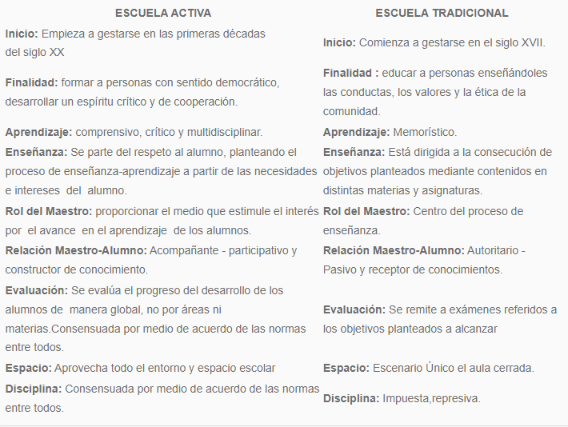

**ESCUELA ABIERTA**

Educación Abierta

Es menos flexible en horarios que la educación a distancia, pero más flexible que la educación abierta.

Al ir también a una escuela, los estudiantes entran en ambientes en los que pueden compartir sus experiencias, llevar a cabo proyectos, ser instruidos con temas que no entienden, etc.

Permite que los estudiantes se integren también al sector productivo sin descuidar sus estudios.

Desventajas:

Tiene mala reputación, al ser un esquema en el que es aparentemente más fácil graduarse.

Los maestros, deben estar bien preparados para la metodología que utilicen con la educación abierta.

El maestro, no está obligado a retroalimentar el aprendizaje del alumno, cosa que si sucede en el sistema escolarizado